Обучающиеся МАОУ ДОД "Дом детского творчества" –
стипендиаты Губернатора Калининградской области

№ | Год |  | ФИО | Объединение | Педагог
 | 2013 |  | Лиходеев Алексей | Образцовая судия «Калейдоскоп» | Бекиш А.И. Клюквина И.Г.
 | 2013 |  | Борисенко Кристина | Образцовая судия «Калейдоскоп» | Бекиш А.И. Клюквина И.Г.
 | 2013 |  | Загниборода Наталия | Танцевальная студия «Айседора Дункан» | Шатилова Ю.Ю.
 | 2012 |  | Михолап Татьяна | Образцовая студия «Гармония» | Тихонова Н.А.
 | 2012 |  | Калиничева Дарья | Образцовый пресс клуб «Юный журналист» | Марьясова Т.В.
 | 2012 |  | Федорова Дарья | Образцовая судия «Калейдоскоп» | Бекиш А.И. Клюквина И.Г.
 | 2011 |  | Арехта  Артем | Образцовая судия «Калейдоскоп» | Бекиш А.И. Клюквина И.Г.
 | 2011 |  | Сухарева Дарья | Образцовая судия «Калейдоскоп» | Бекиш А.И. Клюквина И.Г.
 | 2011 | 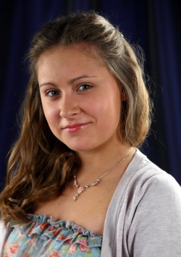 | Борисенко Кристина | Образцовая судия «Калейдоскоп» | Бекиш А.И. Клюквина И.Г.
 | 2011 | 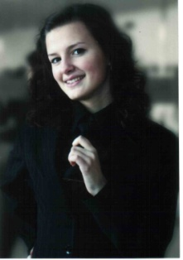 | Линкевич Виктория | Образцовая студия «Гармония» | Тихонова Н.А.
 | 2011 | 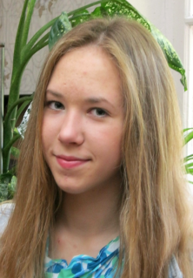 | Киселева Валерия | Образцовая студия «Гармония» | Тихонова Н.А.
 | 2011 |  | Новикова Любовь | Скаутский отряд «Альбатрос» | Попова В.Г.
 | 2010 | 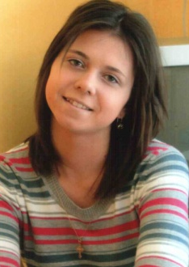 | Сухарева Дарья | Образцовая судия «Калейдоскоп» | Бекиш А.И. Клюквина И.Г.
 | 2010 |  | Баданеу Алевтина | Образцовая студия «Гармония» | Тихонова Н.А.
 | 2010 | 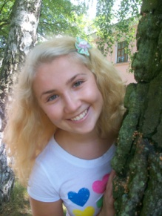 | Гафарова Карина | Образцовый пресс клуб «Юный журналист»  Клуб «Познай себя» | Марьясова Т.В.  Мильченко Т.В.

